**Bảo hộ quyền Sở hữu trí tuệ tại Việt Nam**

**Bảo hộ quyền Sở hữu trí tuệ tại Việt Nam**

**Ông Nguyễn Vũ Quân – thành viên của KENFOX IP & Law Office nhận giải thưởng “Lexology Legal Influencer” trong hai năm liên tiếp**

KENFOX IP & Law Office vui mừng thông báo, thành viên xuất sắc của chúng tôi, ông [Nguyễn Vũ Quân](https://kenfoxlaw.com/vi/professional_item/nguyen-vu-quan) đã được vinh danh là “**Lexology Legal Influencer Q2-2024**” **(**“**Người có tầm ảnh hưởng trong nghề luật Quý 2-2024**”) cho lĩnh vực Sở hữu Trí tuệ (“**SHTT**”). Đây là lần thứ hai ông Quân được Lexology ghi nhận, sau thành công vang dội với giải thưởng “Lexology Legal Influencer Q2-2023” vào cùng kỳ năm ngoái (xem đường link: <https://www.lexology.com/firms/kenfox-ip-and-law-office/nguyen_vu_quan>)

Giải thưởng “**Lexology Legal Influencer**” **(**“**Người có tầm ảnh hưởng trong nghề luật**”) trong hai năm liên tục là minh chứng cho sự cống hiến và chuyên môn xuất sắc của ông Quân trong lĩnh vực SHTT. Với kiến thức chuyên sâu, tầm nhìn chiến lược sắc bén, kinh nghiệm thực tế phong phú và tinh thần trách nhiệm cao, ông Quân luôn nỗ lực mang đến cho khách hàng những giải pháp pháp lý tối ưu, góp phần bảo vệ và phát huy tối đa giá trị tài sản trí tuệ của họ.

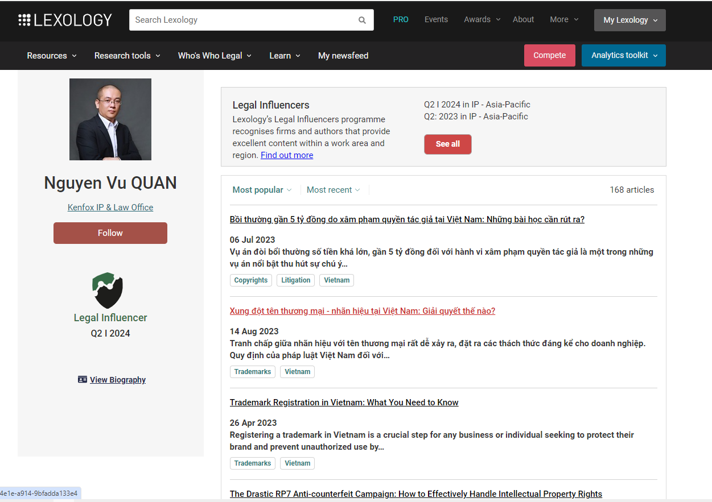

**Legal Influencer (Người có tầm ảnh hưởng trong nghề luật)**

**Legal Influencer** (Người có tầm ảnh hưởng trong nghề luật) là giải thưởng được trao cho những nhà lãnh đạo, luật sư, chuyên gia mà những bài viết của họ đã được đọc bởi một lượng lớn các chuyên gia luật trên nền tảng Lexology.  Các bài viết đó phải có các phân tích pháp lý thực tế, sâu sắc thuộc các lĩnh vực hành nghề chuyên môn tại một khu vực pháp lý hoặc quốc gia hành nghề cụ thể. Giải thưởng **Legal Influencer** (Người có tầm ảnh hưởng trong nghề luật) là sự ghi nhận những cống hiến, đóng góp to lớn và có giá trị của họ cho cho cộng đồng pháp lý.

Xin trân trọng cảm ơn các đồng nghiệp tại KENFOX đã luôn hỗ trợ ông Nguyễn Vũ Quân trong việc cung cấp các thông tin pháp lý cập nhật, quan trọng, làm nên những bài viết chất lượng, hữu ích và có giá trị cho cộng đồng trong lĩnh vực xác lập và [thực thi quyền SHTT](https://kenfoxlaw.com/vi/dich-vu/viet-nam/so-huu-tri-tue/thuc-thi-quyen-shtt-tai-viet-nam) tại Việt Nam và các quốc gia Châu Á khác.

Chúng tôi không quên gửi lời cảm ơn tới Lexology - tổ chức uy tín toàn cầu trong lĩnh vực pháp luật - đã trao vinh dự này cho ông Nguyễn Vũ Quân – đại diện xuất sắc cho **năng lực** và **uy tín** của KENFOX IP & Law Office trong lĩnh vực SHTT.

**Bảo hộ quyền Sở hữu trí tuệ tại Việt Nam**

Trung tâm nghiên cứu toàn cầu của Lexology là nhà cung cấp hàng đầu về thông tin pháp lý trực tuyến với hơn 450 bài viết pháp lý mỗi ngày từ hơn 900 hãng luật hàng đầu thế giới, giúp các chủ thể liên quan nắm bắt các diễn biến về pháp luật và quy định trên toàn thế giới.

**Ông Nguyễn Vũ Quân – Đại diện SHTT được cấp phép hoạt động trong các lĩnh vực Sáng chế, Kiểu dáng công nghiệp, Nhãn hiệu và Bản quyền**

Ông Nguyễn Vũ Quân có hơn 20 năm kinh nghiệm làm việc trong lĩnh vực SHTT, với chuyên môn sâu rộng về sáng chế, kiểu dáng công nghiệp, nhãn hiệu, bản quyền tác giả, mật kinh doanh, cạnh tranh không lành mạnh và **thực thi quyền SHTT**. Ông Quân đã tư vấn các chiến lược thực thi quyền SHTT, xử lý thành công các tranh chấp, [xâm phạm](https://kenfoxlaw.com/vi/chong-xam-pham-shtt-hieu-qua-tai-sao-can-bao-ho-duoi-nhieu-hinh-thuc-tai-viet-nam) quyền SHTT phức tạp và trên quy mô rộng cho nhiều tập đoàn, công ty đa quốc gia trong nước và quốc tế.

Với kiến thức chuyên môn sâu rộng, tư duy sáng tạo và khả năng truyền đạt hiệu quả, ông Quân luôn được khách hàng tin tưởng và đánh giá cao. Ông Quân là một **diễn giả thường xuyên** tại các hội thảo trong nước và quốc tế về SHTT và là **tác giả của nhiều bài báo chuyên ngành uy tín** như Tạp chí Luật sư Việt Nam, Báo đầu tư, Báo Công Thương, Ông Quân đã tham gia các hội thảo và có **nhiều bài phát biểu** tại các hội thảo thay mặt cho Hội SHTT Việt Nam tuệ Viện Nghiên cứu Chiến lược Thương hiệu và Năng lực cạnh tranh (the Institute for Brand and Competitiveness Strategy – IPTA), cơ quan thuộc Bộ Khoa học & Công nghệ. Ông cũng tham gia trình bày về [chiến lược](https://kenfoxlaw.com/vi/chien-luoc-su-dung-chung-cu-trong-cac-vu-xam-pham-quyen-so-huu-tri-tue-o-viet-nam) thực thi quyền SHTT cho các tập đoàn lớn của Việt Nam như Vinataba, Petrolimex FPT và Vingroup.

Tháng 3/2023, ông Quân là **đại diện duy nhất của Việt Nam** được [KITA và KMDIA](https://kenfoxlaw.com/vi/hoach-dinh-so-huu-tri-tue-shtt-chien-luoc-tot-nhat-de-cac-nha-xuat-khau-han-quoc-bao-ve-quyen-shtt-tai-viet-nam-3) mời **tham gia thuyết trình** trước hơn 100 doanh nghiệp của Hàn Quốc chuyên sản xuất và kinh doanh dược phẩm, thiết bị y tế, thực phẩm chức năng, mỹ phẩm và hàng gia dụng. Tháng 10/2023, ông Quân **được KOTRA mời tham gia thuyết trình** bảo vệ cho một **thương hiệu nổi tiếng** của Hàn Quốc trước Cục SHTT, Tổng Cục quản lý thị trường, các Cục quản lý thị trường và các cơ quan Hải quan, cũng như các cơ quan truyền thông, truyền hình của Việt Nam. Ông Quân là thành viên năng động và đóng góp tích cực cho các tổ chức sở hữu trí tuệ quốc tế như INTA, APAA và AIPPI.

Với giải thưởng "Lexology Legal Influencer Q2-2024", ông Nguyễn Vũ Quân đã khẳng định vị thế là một trong những đại diện SHTT xuất sắc tại Việt Nam và các nước Châu Á khác.

**Về KENFOX IP & Law Office**

Trải qua 15 năm hình thành và phát triển, KENFOX IP & Law Office đã khẳng định vị thế là một trong những công ty hàng đầu chuyên cung cấp dịch vụ pháp lý trong lĩnh vực SHTT tại Việt Nam, Lào, Cambodia, Myanmar và các quốc gia khác trên thế giới. Với đội ngũ luật sư, chuyên gia cao cấp, có chuyên môn sâu rộng, dày dặn kinh nghiệm thực tiễn, chúng tôi đã và đang mang đến cho khách hàng những giải pháp tối ưu, giúp bảo vệ thành công hàng nghìn vụ việc tranh chấp, xâm phạm SHTT, góp phần gìn giữ tài sản trí tuệ cho các doanh nghiệp từ khởi nghiệp đến tập đoàn lớn (Fortune 500).

Hãy liên hệ với KENFOX IP & Law Office ngay hôm nay để được tư vấn về các giải pháp tối ưu và bảo hộ hiệu quả tài sản trí tuệ của bạn!

**Contact**

[**KENFOX IP & Law Office**](https://kenfoxlaw.com/wp-content/uploads/2020/09/Lao-PDR_Law-on-Intellectual-Property-No-38_15-11-2017_Eng.pdf)

Building No. 6, Lane 12/93, Chinh Kinh Street, Nhan Chinh Ward, Thanh Xuan District, Hanoi, Vietnam

**Tel:** +84 24 3724 5656

**Email:** info@kenfoxlaw.com / kenfox@kenfoxlaw.com